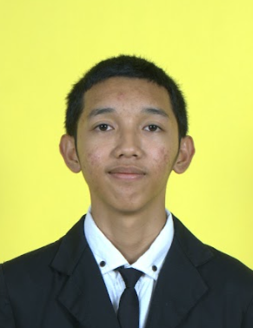 | Tegar Badruzzaman Zulkifli  Desa Citapen, Kec. Ciawi, Kab Bogor 16720 | 087785633433 | amans172007@gmail.com | @swa.nirvana

PROFIL

Saya adalah pelajar SMK yang aktif berorganisasi dengan kepedulian sosial tinggi. Mampu membagi waktu antara organisasi dan pendidikan, saya gemar mengikuti berbagai ajang pengembangan diri. Saya selalu mencari peluang untuk memperoleh pengalaman, memperluas wawasan, dan mengembangkan diri agar dapat memberikan manfaat bagi orang lain.

PENDIDIKAN

SMK Wikrama Bogor Bogor, Indonesia Pengembangan Perangkat Lunak dan Gim Juli, 2023 – Sekarang

ORGANISASI DAN VOLUNTEER

Pengurus OSIS SMK WIkrama Bogor Bogor, Indonesia

Seksi Bidang 10(Pembinaan komunikasi dalam bahasa inggris) November, 2023 –Sekarang

Pengurus Forum OSIS Jawa Barat Wilayah II Bogor, Indonesia

Divisi Program Learning Center September, 2024 – Sekarang

Vice President Golovera SC Bogor, Indonesia
Director of Human Resource Development Agustus, 2024 – Sekarang

KEAHLIAN

Soft Skill :
- Kepemimpinan
- Berkomunikasi
- Kreatif
- Empati dan Kolaborasi
- Pemecahan Masalah
- Penyelesaian Konflik
- Adaptif
Hard Skill :
- Kemampuan Profesional :
HTML, CSS(Bootstrap), Javascriipt(ReactJS), PHP(Laravel), SQL(MySQL), Microsoft Office
- Aplikasi Pendukung Kerja :
Github, Trello
- Perencanaan Acara
- Strategi Bisnis
- Berbahasa inggris

KURSUS/SERTIFIKASI

Dicoding Indonesia Oktober, 2023 – Oktober, 2026
Belajar Dasar Pemrograman Web

Dicoding Indonesia November, 2023 – November, 2026
Belajar Membuat Front-End Web untuk Pemula

SMK Wikrama Bogor Oktober, 2023
Latihan Dasar Kepemimpinan Siswa

Forum OSIS Jawa Barat Mei, 2024
Peserta Seminar STARS 2024

Relawan TIK Kota Bogor Mei, 2024
Peserta Seminar Jadi Gen SAKTI

Dicoding Indonesia November, 2024 – Oktober, 2027
Belajar Membuat Front-End Web untuk Pemula

Prestasi Junior Indonesia September 2024
Partisipasi dalam Zurich Entrepreneurship Program

PORTOFOLIO PROYEK

RECYCLEPRO️ :
Sistem informasi berbasis web bertujuan menciptakan sistem poin pada pengolahan sampah

APOTEK APP :
Sebuah program sederhana tentang cara kerja sistem apotek berbasis website

WEB PORTFOLIO :
Website bertujuan untuk memperkenalkan diri saya dan kemampuan saya di khalayak masyarakat

LAPOR PAK :
Sistem informasi pengaduan masyarakat menggunakan REST API

